**Практическая работа № 9**

**Графические объекты**

**Студент:** Тустугашев Яков Витальевич

**Группа:** ИС-19

**Репозиторий (https://github.com/):** [Практическая №](https://github.com/Urinson/PC/tree/main/PR_9)9

**Задание:** 1. Реализовать отображение графического объекта, представленного на рисунке 1. Предусмотреть ввод пользователем координат левого верхнего угла и масштаб фигуры. Если объект строится без учета масштаба и координат левого верхнего угла, т.е. имеет постоянный размер и положение данная работа не оценивается выше 3 баллов.

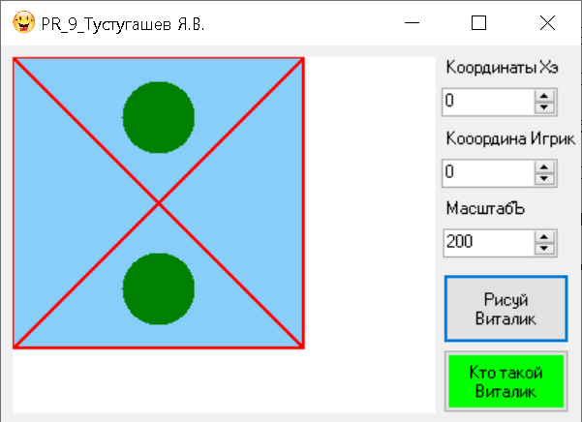

Рисунок 1 – Пример графического объекта

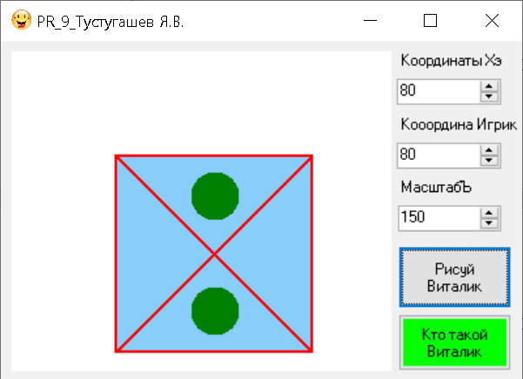

Рисунок 2 – Пример графического объекта

2. Построенный объект в задании 1 перенести в отдельный класс и реализовать функционал его отображения на форме. 2

using System;

using System.Collections.Generic;

using System.Drawing;

using System.Linq;

using System.Text;

using System.Threading.Tasks;

using System.Windows.Forms;

namespace PR_8_or_9

{

class Risunok

{

int x, y, l;

PictureBox mybox;

public Risunok(int n_x, int n_y, int n_l, PictureBox n_mybox)

{

x = n_x;

y = n_y;

l = n_l;

mybox = n_mybox;

Risovanie();

}

public void Risovanie()

{

Pen p = new Pen(Color.Red, 3);

SolidBrush brush = new SolidBrush(Color.LightSkyBlue);

SolidBrush brush1 = new SolidBrush(Color.White);

SolidBrush brush2 = new SolidBrush(Color.LimeGreen);

Graphics g = Graphics.FromImage(mybox.Image);

g.FillRectangle(brush1, 0, 0, mybox.Width, mybox.Height);

g.FillRectangle(brush, x, y, l, l);

g.DrawRectangle(p, x, y, l, l);

g.DrawLine(p, x + l, y, x, y + l);

g.DrawLine(p, x, y, x + l, y + l);

g.FillEllipse(brush2, x + l / 2 - l / 8, y + l / 12, l / 4, l / 4);

g.FillEllipse(brush2, x + l / 2 - l / 8, y + l - l / 3, l / 4, l / 4);

mybox.Refresh();

}

}

}

//BY TUSTUGASHEV Y.V.

using System;

using System.Collections.Generic;

using System.ComponentModel;

using System.Data;

using System.Drawing;

using System.Linq;

using System.Text;

using System.Threading.Tasks;

using System.Windows.Forms;

namespace PR_8_or_9

{

public partial class Form1 : Form

{

public Form1()

{

InitializeComponent();

}

private void button1_Click(object sender, EventArgs e)

{

int x = Convert.ToInt32(numericUpDown1.Value);

int y = Convert.ToInt32(numericUpDown2.Value);

int l = Convert.ToInt32(numericUpDown3.Value);

Risunok kv = new Risunok(x, y, l, pictureBox1);

}

private void Form1_Load_1(object sender, EventArgs e)

{

pictureBox1.Image = new Bitmap(pictureBox1.Width, pictureBox1.Height);

}

private void button2_Click(object sender, EventArgs e)

{

MessageBox.Show("Виталик художник. ДА");

}

private void button1_Click_1(object sender, EventArgs e)

{

int x = Convert.ToInt32(numericUpDown1.Value);

int y = Convert.ToInt32(numericUpDown2.Value);

int l = Convert.ToInt32(numericUpDown3.Value);

Point t = new Point(x, y);

Pen p = new Pen(Color.Red, 2);

SolidBrush brush = new SolidBrush(Color.LightSkyBlue);

SolidBrush brush1 = new SolidBrush(Color.White);

SolidBrush brush2 = new SolidBrush(Color.Green);

Graphics g = Graphics.FromImage(pictureBox1.Image);

g.FillRectangle(brush1, 0, 0, pictureBox1.Width, pictureBox1.Height);

g.FillRectangle(brush, t.X, t.Y, l, l);

g.DrawRectangle(p, t.X, t.Y, l, l);

g.DrawLine(p, t.X + l, t.Y, t.X, t.Y + l);

g.DrawLine(p, t.X, t.Y, t.X + l, t.Y + l);

g.FillEllipse(brush2, t.X + l / 2 - l / 8, t.Y + l / 12, l / 4, l / 4);

g.FillEllipse(brush2, t.X + l / 2 - l / 8, t.Y + l - l / 3, l / 4, l / 4);

pictureBox1.Refresh();

}

}

}

//BY TUSTUGASHEV Y.V.